Технологическая карта современного урока ФГОС.

Класс | 6 «А»
Тема урока | Погода
Тип урока | Урок открытия нового знания
Цель урока | Создание условий для овладения учащимися целостного представления о погоде и ее элементах, причинах, влияющих на ее изменение и значении в жизни человека. Способствовать развитию практической деятельности учащихся с использованием лабораторного оборудования на местности.
Планируемый результат | Предметные умения.  Ученик научится:  - определять свойства и причины изменения погоды;  - приводить примеры характерных природных явлений, связей между элементами погоды; изменения погоды в связи со сменой воздушных масс;  - рассуждать о возможностях изменения погодных условий;  - анализировать закономерности погодных явлений с опорой на текст учебника;  - применять лабораторное оборудование в практической деятельности для определения погодных условий;  - высказывать суждения о значении погоды в жизни человека  Ученик получит возможность:  - приводить примеры элементов погоды;  - составлять синоптическую карту погоды с использованием лабораторного оборудования;  - объяснять причины разнообразия и изменчивости погоды;  - использовать технические информационные средства обучения для получения и закрепления знаний |  | Формируемые УУД:  Личностные:  -самоопределение; способность к самооценке своих действий, навык индивидуальной и коллективной исследовательской деятельности;  Регулятивные:  —постановка учебной задачи на основе соотнесения того, что уже известно и усвоено, и того, что еще неизвестно;  - определить последовательность промежуточных целей с учетом конечного результата; составить план и последовательность действий;  — контроль в форме сличения способа действия и его результата с заданным эталоном с целью обнаружения отклонений и отличий от эталона;  —вносить необходимые дополнения и коррективы в план и способ действия в случае расхождения эталона, реального действия и его результата;  Познавательные  — самостоятельно выделять и формулировать познавательную цель;  — проводить поиск и выделение необходимой информации;  — осознанное и произвольное построение речевого высказывания в устной и письменной форме;  — рефлексия способов и условий действия, контроль и оценка процесса и результатов деятельности;  Коммуникативные:  — планировать учебное сотрудничество с учителем и сверстниками;  — инициативное сотрудничество в поиске и сборе информации;  — контроль, коррекция, оценка действий;
Задачи урока | Научить учащихся:  - характеризовать основные элементы погоды;  - анализировать закономерности изменения погоды;  - формулировать свои мысли в процессе обобщения полученной информации в процессе коммуникации с одноклассниками.  -устанавливать причинно-следственные связи между элементами погоды на местности.
Формы работы | - фронтальная, парная, индивидуальная, практическая
Методы | словесный, наглядный, практический, проблемный, частично-поисковый.
Организация пространства
Ресурсы
1. Учебник: География. Планета Земля. 6 класс А. А. Лобжанидзе, Просвещение, УМК «Сферы»,2017г.;
2. Мультимедийная презентация к уроку.
Этапы урока
Этапы урока, цель |  | Деятельность учителя |  | Деятельность учащихся | Формирование УУД
1. Этап мотивации и стимулирование деятельности учащихся  Цель:  Выработка на личностно значимом уровне внутренней готовности выполнения нормативных требований учебной деятельности.  Задача: создать благоприятный  психологический  настрой на работу. |  | Добрый день, ребята!  - Давайте улыбнемся друг другу. Пусть сегодняшний урок принесет нам всем радость общения.  Сегодня на уроке, вас ожидает много интересных заданий, новых открытий, а помощниками вам будут: внимание, находчивость, смекалка. |  | Проверяют готовность к уроку. | Личностные:  самоопределение, смыслообразование, учебно-познавательная мотивация. Коммуникативные:  планирование учебного сотрудничества с учителем и сверстниками.
2.Этап актуализации и фиксирование индивидуального затруднения в пробном действии  Цель - подготовка мышления учащихся и осознание ими потребности к выявлению причин затруднений в собственной деятельности.  Задача: актуализация опорных знаний и способов деятельности. |  | Я предлагаю вам посмотреть эпизод мультфильма, будьте внимательны, запомните действия героев, а происходящие в мультфильме события вы сможете использовать на нашем уроке.  Слайд 1 Эпизод мультфильма «Испорченная погода» |  | Ситуация затруднения. | Личностные: учебно-познавательная мотивация  Регулятивные:  контроль-сличение способа действия и его результата с заданным эталоном с целью обнаружения отклонений и отличий от эталона.  Познавательные: рефлексия способов и условий действия, контроль и оценка процесса и результатов действий, сравнение.  Коммуникативные:  планирование учебного сотрудничества с учителем и сверстниками.
3. Этап выявления места и причины затруднения |  | Что было не понятно в мультфильме? |  | Почему подул ветер и начался дождь?
4.Этап построения проекта выхода из затруднения.  Цель: постановка целей учебной деятельности и на этой основе - выбор способа и средства их реализации.  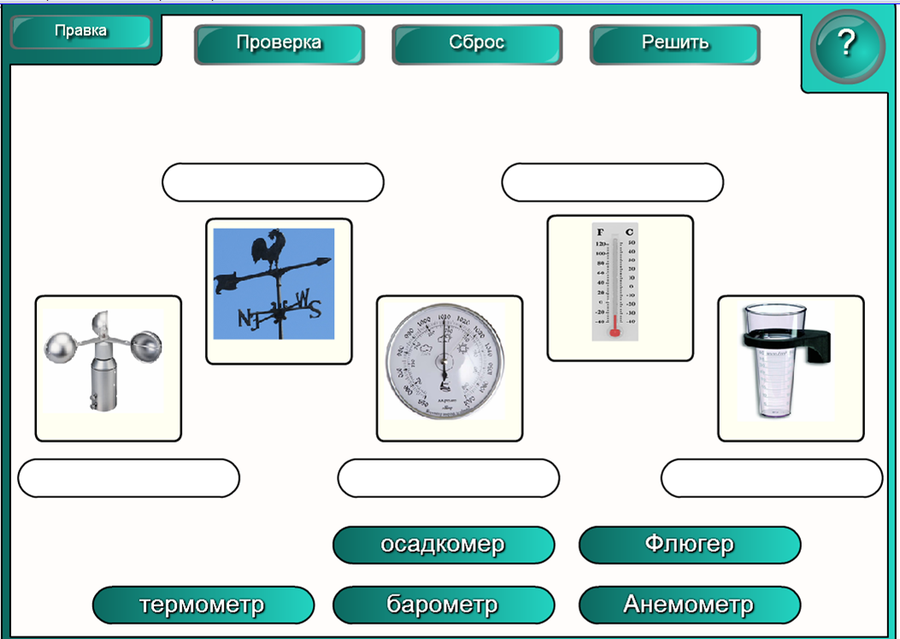 |  | Ребята, мы можем определить тему нашего урока?  Слайд 2 Погода  Задание№1 А что, вы знаете о погоде?  Слайд 2  Попробуйте показать свои знания в нашей игре?  Игра «ВЫБЕРИ МЕНЯ»  Цель: формировать умения самостоятельно пользоваться интерактивными ТСО для определения метеоприборов.  Молодцы, вы достаточно много знаете о погоде, а что бы вы ещё хотели узнать? Слайд 3  Давайте вспомним начало урока, что хотели узнать герои мультфильма?  Конечно, кто испортил погоду или почему она испортилась?  Слайд 4 Ребят, а исходя из всего сказанного, мы можем определить нашу цель и задачи урока?  другими словами, какова цель вашей деятельности на уроке?  - расширить и углубить знания по теме «ПОГОДА» и попытаться ликвидировать свое незнание. |  | Да  Погода: холодная, морозная, солнечная….  Работают на интерактивной доске: тренажёр «Выбор изображения»  Ответы:  Почему погода изменяется? (причины). Кто и как определяет погоду?  Зачем нужны знания о погоде?  Формулируют цели, план урока | Регулятивные:  — целеполагание как постановка учебной задачи на основе соотнесения того, что уже известно и усвоено учащимся, и того, что еще неизвестно;  Познавательные:  универсальные действия:  - самостоятельное выделение и формулирование познавательной цели;  Коммуникативные:  - планирование учебного сотрудничества с учителем и сверстниками — определение цели, функций участников, способов взаимодействия;
5.Этап реализации построенного проекта.  Цель: построение учащимися нового способа действий и формирование умений  его применять как при решении задачи, вызвавшей  затруднение, так и при решении задач такого класса или типа вообще |  | У вас на столах рабочие листы урока,  в которые вы будете заносить материал урока  А теперь вы поработаете самостоятельно  Метод: частично-поисковый  Прием: работа с текстом § 34 стр.102,  Форма: индивидуальная  И первое, что мы сделаем, найдём в тексе учебника, точное определение термина - погода  СЛАЙД 5 определение - Погода  А какими показателями характеризуется погода, найдите в тексте  СЛАЙД 6 правильно, молодцы, запишите в рабочие листы эти понятия: элементы, явления погоды  А, можем ли мы утверждать, что погода постоянна – НЕТ.  Так почему она изменяется?  Продолжаем работу с учебником, найдите причины изменения в тексте на стр.102, зачитайте вслух, запишите в свои рабочие листы  Проводим анализ изображений  Примените свои знания из жизни: – Погоду изучают специалисты. Кто они? Как они определяют, какая будет погода?  зачитывают, записывают в рабочие листы  А, что такое прогноз погоды? Найдите в тексте учебника стр.102, дополните записи в рабочих листах Слайд 9  А людям, каких специальностей важен прогноз погоды? Слайд 10. |  | учащиеся самостоятельно работают с текстом § 34, стр. 102, можно  сверить свой ответ с ответом товарища, обсуждают результаты, сигнализирует учителю о готовности  Ответ: элементы, явления погоды  Учащиеся самостоятельно работают с текстом  § 34, стр. 102  Определяют по тексту учебника  Ученик объясняет по схеме: причины изменения погоды по сезонам  Записывают: метеорологи, синоптики  Записывают определение в рабочий лист  Ответ:  Лётчикам, фермерам, мореплавателям | Личностные:  - способность к самооценке своих действий, навык индивидуальной и коллективной исследовательской деятельности  Регулятивные: — целеполагание как постановка учебной задачи на основе соотнесения того, что уже известно и усвоено учащимся, и того, что еще неизвестно;  Познавательные:  универсальные действия:  — поиск и выделение необходимой информации;  —применение методов информационного поиска;  — смысловое чтение как осмысление цели чтения;  Коммуникативные:  — инициативное сотрудничество в поиске и сборе информации;
6.Этап первичного закрепления с проговариванием во внешней речи.  Цель: усвоение учащимися нового способа действия при решении типовых задач  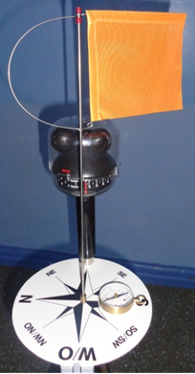 |  | Слайд 11. В течение месяца, мы с вами измеряли температуру воздуха, определяли направление ветра, а как называется наш способ изучения погоды?  (Видео экскурсия)  Цель использования лабораторного оборудования: дать возможность учащимся освоить способы наблюдения, измерения и регистрации различных погодных характеристик с помощью простейших лабораторных приборов: анемометра, флюгера, термометра.  Слайд 12. Сейчас, мы выполним практическую работу по нашим наблюдениям и измерениям, после окончания работы прокомментируйте свою карту погоды |  | Ответ:  Наблюдение, измерение  Читают задание, делятся на группы, выполняют работу  Учащиеся используют карту погоды и соотносят цифровые данные с элементами погоды | Личностные:  - способность к самооценке своих действий.  Регулятивные:  -внесение необходимых дополнений и корректив в плане и способе действиях;  Познавательные:  -контроль и оценка процесса и результатов деятельности;  Коммуникативные:  — планирование учебного сотрудничества с учителем и сверстниками
7.Этап самостоятельной работы с самопроверкой по эталону. Цель: умение соотносить цифровые данные с элементами погоды |  | Проверка работы с использованием ТСО: «Шкала погоды» В роли какого специалиста вы сейчас были? правильно -  Ребят, вы обратили внимание, что мы с вами перешли на этап самостоятельной работы, где вы применяете свои знания и умения! |  | Ответ:  Метеоролога | Личностные:  - способность к самооценке своих действий.  Регулятивные:  — контроль в форме сличения способа действия и его результата с заданным эталоном;
8.Этап включения в систему знаний и повторения. |  | На этом этапе будьте внимательны, вспомните материал нашего урока, просмотрите ваши рабочие листы  Игра «ВИКТОРИНА» И так вперёд Молодцы!  И самый интересный этап нашего урока:  Интерактивное тестирование  (с использованием Интерактивной системы голосования SMART Response LE)  Цель: включения материала в систему знаний и повторения.  Возьмите пульты, но будьте внимательны при работе с ними, отвечаем на вопросы по мере их открытия  Комментирую работу после её выполнения |  | Используют ТСО  Решают тест, самопроверка | Познавательные:  — рефлексия способов и условий действия, контроль и оценка процесса и результатов деятельности;  Коммуникативные:  — планирование учебного сотрудничества
9.Этап рефлексии учебной деятельности на уроке.  Домашнее задание: |  | Давайте вспомним начало урока, что хотели узнать герои мультфильма?  А мы что узнали?  На уроке вы включались в разные виды деятельности, давайте выскажем свои мнения….  На камеру визуализатор вывожу мнения:  Всем ребятам хочу сказать спасибо за урок, все молодцы, по итогам выставляю оценки Слайд14  § 34 Записи в рабочих листах. Подготовить сообщение «Народный календарь погоды»  Спасибо за урок !!! |  | Слайд 13  Оценивают свою деятельность  Записывают в дневник | Личностные:  - способность к самооценке своих действий.  Познавательные:  — рефлексия способов и условий действия, контроль и оценка процесса и результатов деятельности;

Используемая литература к составлению технологической карты урока:
- Учебник. География. Планета Земля. 5-6 классы Лобжанидзе Александр Александрович. Просвещение, УМК «Сферы»,2017 г.
- Кукольный мультфильм "Испорченная погода" о том, как лесные зверюшки пытались узнать, почему испортилась погода.
Используемое оборудование:

- Интерактивная доска SMART Board 685
– это сенсорный экран, который подключается к специальному проектору, передающему изображение на поверхность – доску. С помощью прикосновения к доске можно управлять изображением. На данной доске можно писать, стирать и выполнять функции мыши с помощью касаний интерактивной доски пальцами или маркерами. Инструментарий для учебных занятий представляет собой коллекцию – галерею настраиваемых инструментов и шаблонов SMART Notebook 11, которые можно использовать для создания интерактивных занятий профессионального вида. Эта галерея помогает создать занимательные материалы, такие как игры со словами, изображениями, опросы в форме тестирования. Для данного урока были мною разработаны и составлены следующие игры - тренажеры: «Выбор изображения», «Викторина», «Отображение временной шкалы», которые предполагают с помощью сенсорного взаимодействия выбрать правильный ответ, либо, передвинув буквы, составить нужное слово. При этом на доске отображается результат каждого действия учащихся.

- Документ-камера SMART SDC-330 (визуализатор)
- это универсальный инструмент образовательного процесса: оцифровка, демонстрация бумажных документов (страниц книг, тетрадей, архивных материалов, конспектов уроков и т.п.), фотографий, слайдов, материальных объектов, включая объемные. Документ-камера позволяет обеспечить интерактивность учебного процесса; повысить мотивацию обучения; использовать современные способы взаимодействия с остальными участниками учебного процесса; обеспечить деятельностный подход в обучении, организовать проектную и исследовательскую деятельность с использованием цифровых образовательных ресурсов. На данном уроке документ-камера использовалась на этапе рефлексии учебной деятельности.

3. Интерактивное тестирование (с использованием системы интерактивного голосования SMART Response LE)
- программа представляет собой удобный инструмент, дающий возможность учителю сформировать собственные тесты, поддерживается схема с одним или несколькими верными вариантами ответов. Результаты сохраняются в отчеты по группам, что дает возможность отслеживать успеваемость, как отдельного ученика, так и всего класса. Программа предназначена для проведения группового тестирования среди учащихся, что повышает интерес и мотивацию обучения. Данное тестирование использовалось на уроке при закреплении изученного материала.

4. Комплект лабораторного оборудования «Наблюдение за погодой»
- включает мини-метеостанцию: термометр, анемометр, флюгер, компас, карта погоды с набором погодных знаков, плювиометр (осадкомер). Данное оборудование вызывает у учащихся большой интерес к процессу наблюдения за погодой, формирует навыки исследовательской деятельности. На уроке использовался комплект мини-метеостанции, организована практическая работа «Модель карты погоды» с использованием характеристик синоптической карты.

